Szczęść Boże
Drodzy rodzice, w przedsionku szkoły, przygotowane są katechizmy i zeszyty uczniów, które zostały w szkole. Można je sobie odebrać.
20 maja 2020 KATECHEZA KLASA II: TEMAT: ŚWIĘTY JAN PAWEŁ II
SZCZĘŚĆ BOŻE
DRODZY RODZICE I UCZNIOWIE!
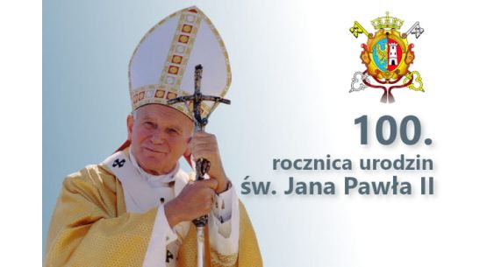
ROK 2020 OGŁOSZONY ZOSTAŁ ROKIEM JANA PAWŁA II
W PONIEDZIAŁEK, 18 MAJA BĘDZIEMY OBCHODZIĆ
SETNĄ ROCZNICĘ URODZIN JANA PAWŁA II.
Z TEJ OKAZJI I UPAMIĘTNIENIA PAPIEŻA POLAKA ZAPRASZAM NA KATECHEZĘ.
PROPONUJĘ KATECHEZĘ DLA KLAS OD 1 DO 8 Link poniżej:
https://view.genial.ly/5eb1cfb0fce0030d3826914a/guide-urodzinowa-niespodzianka?fbclid=IwAR0DjgpRfmKHP7zq5Nc_nkCBbI-YHpE0PBcDBVW0beA47xjrIjRzmzYwric
AUTOR: s. Emmanuela Tomczak
PONIŻEJ PROPOZYCJA DLA WAS!
Choć Jana Pawła II nie ma już wśród nas
- patrzy na nas z góry, z Nieba!
Będzie mu bardzo miło, jeśli pokażemy mu,
że o nim pamiętamy!
Skoro urodziny, to musi być i tort!
Zapraszam Cię
do "upieczenia" TORTU dla Jana Pawła II
- z okazji setnej rocznicy urodzin,
która przypada 18 maja 2020 roku
TORT - wykonany dowolną techniką
- może być najprawdziwszy ( w sensie z ciasta)
może być zrobiony... z czegokolwiek chcecie!
- może być do zjedzenia lub do postawienia,
lub narysuj go.
nie podaję przykładów, materiałów...
(liczę na kreatywność, którą macie)
macie już pomysł?
Najważniejsze by zawierał wiele
DOBRA i MIŁOŚCI
DO DZIEŁA!ŚCIMY je na szkolnej
-Możesz także zrobić,
wyjątkową, urodzinową
laurkę dla Jana Pawła II.
Na zdjęcia (na moją pocztę służbową)
czekam do 20 maja 2020 roku.
Katechetka

Zaśpiewajmy wspólnie:
https://www.youtube.com/watch?v=u-XGQ4h1Qns&feature=emb_logo
https://www.youtube.com/watch?time_continue=7&v=0qzLRlQFFQ4&feature=emb_logo
https://www.youtube.com/watch?time_continue=6&v=mCUFL05rS5w&feature=emb_logo
https://www.youtube.com/watch?v=tgN4v4REo90&feature=emb_logo
Uczniowie klas 1 do 3 mogą zobaczyć filmik: https://www.youtube.com/watch?time_continue=4&v=3Mpjh3o2P_A&feature=emb_logo
PAMIĘTAJCIE: https://www.youtube.com/watch?v=2GsTM9ivQAY
W zeszycie:
SPOTKANIE Z BOGIEM./ KATECHEZA
ŚWIĘTY JAN PAWEŁ II
Święty Jan Paweł II był bardzo dobrym papieżem, nieustannie modlił się i dużo podróżował. Chciał wszystkim ludziom powiedzieć, że Bóg ich kocha. Wiernie służył Kościołowi i ludziom. Zawsze wypełniał wolę Boga i oddał swoje życie Matce Bożej. 16 Października 1978 r. został wybrany papieżem i przyjął imię Jan Paweł II. 18 maja 2020 roku przeżywamy 100 rocznicę jego urodzin
Wybierz jeden obrazek do kolorowania lub wklej kolorowy obrazek z Janem Pawłem II
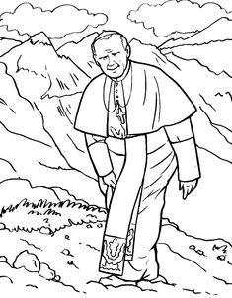 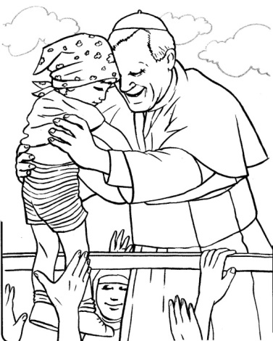 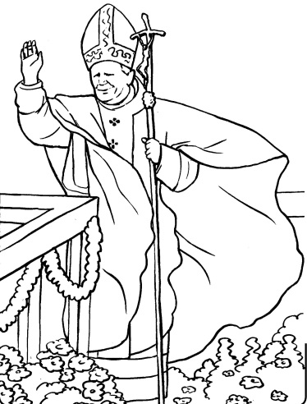

21 maja 2020
KATECHEZA KLASA II: TEMAT: JESTEŚMY POSŁANI .WNIEBOWSTĄPIENIE PAŃSKIE. 52
Szczęść Boże
Modlitwa:
Dzisiaj rozpoczniemy modlitwą, której Pan Jezus nauczył Apostołów i wszystkich ludzi, którzy pragną kochać Boga. Ojcze nasz…
Jak myślisz, kiedy można szybciej coś przekazać wielu ludziom? Gdy jedna osoba przekazuje każdemu po kolei? Czy wtedy, gdy każdy coś otrzyma, przekazuje to każdemu napotkanemu?
Dzisiaj powiemy o tym, co i jak przekazał Pan Jezus Apostołom i do kogo to dotarło.
Czterdzieści dni po swoim zmartwychwstaniu Pan Jezus wstąpił do nieba.
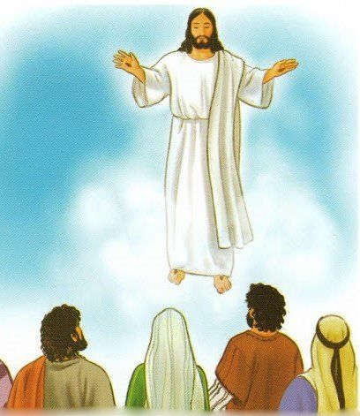
Zanim jednak zniknął uczniom z oczu, wyznaczył im zadania. Posłuchaj:
https://www.biblijni.pl/Mt,28,16-20
lub przeczytaj:
„Jedenastu zaś uczniów udało się do Galilei na górę, tam gdzie Jezus im polecił. A gdy Go ujrzeli, oddali Mu pokłon. Niektórzy jednak wątpili. Wtedy Jezus podszedł do nich i przemówił tymi słowami: «Dana Mi jest wszelka władza w niebie i na ziemi. Idźcie więc i nauczajcie wszystkie narody, udzielając im chrztu w imię Ojca i Syna,
i Ducha Świętego. Uczcie je zachowywać wszystko, co wam przykazałem. A oto Ja jestem z wami przez wszystkie dni, aż do skończenia świata”.
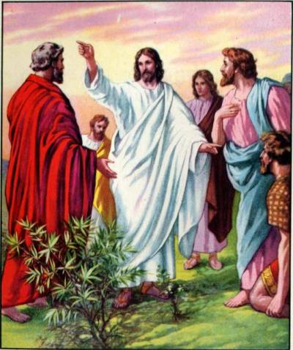
Jaki zadanie dał Pan Jezus Apostołom?
Co mieli robić, kiedy Pan Jezus wstąpi do Ojca, nieba?
Nauczać, chrzcić, zachowywać wszystko, co Pan Jezus przekazał.
Jaką obietnicę dał Pan Jezus Apostołom i nam wszystkim?
„A oto Ja jestem z wami przez wszystkie dni, aż do skończenia świata”.
Pozostanie z nami.
Jak Apostołowie wykonali dane im przez Pana Jezusa posłannictwo?
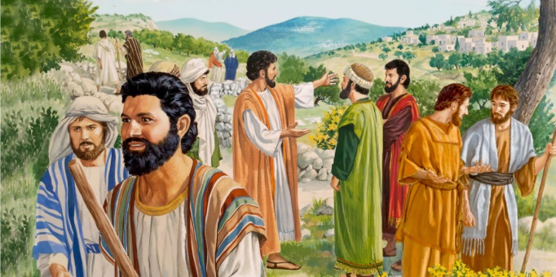
Apostołowie wędrowali przez wiele krajów i głosili Dobrą Nowinę o Jezusie, chrzcili ludzi i żyli tak jak uczył Pan Jezus. Dlatego coraz więcej ludzi poznawało Pana Jezusa, wierzyło w Niego i żyło tak, jak On nauczał. Ale nie tylko Apostołowie nauczali. Ci, którzy dzięki Apostołom przyjęli chrzest i powierzyli swoje zbawienie Panu Jezusowi, ci właśnie nauczali innych, chrzcili, sami zachowywali naukę Pana Jezusa i uczyli innych, jak żyć. Dzisiaj także Pan Jezus naucza i posyła swoich uczniów.
Gdzie Pan Jezus dzisiaj naucza i składa ofiarę za nasze grzechy?
Gdzie jest żywy i obecny?
Kto przede wszystkim jest dziś posłany, aby nauczać, chrzcić, sprawować Eucharystię?
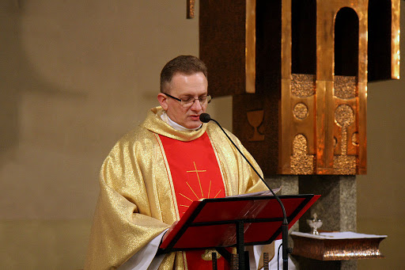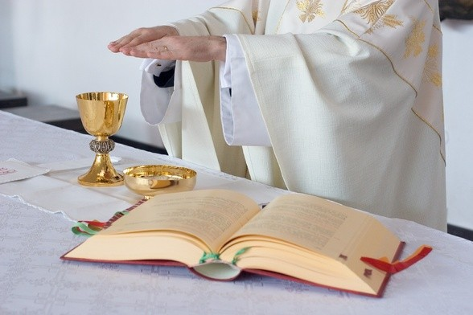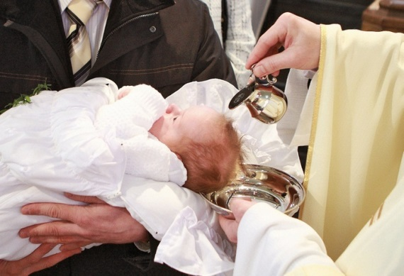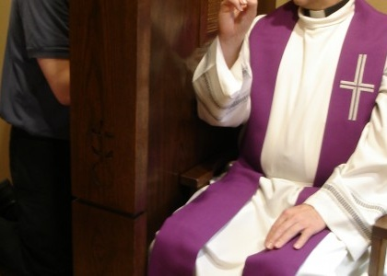
Ale nie tylko księża, siostry zakonne są dzisiaj uczniami Pana Jezusa. Kogo jeszcze posyła dzisiaj Pan Jezus, by wszyscy poznali Jego miłość?
Na zakończenie mszy Świętej ksiądz – tak jak Pan Jezus przed wniebowstąpieniem – błogosławi obecnych i rozsyła ich, mówiąc: „ Idźcie w pokoju Chrystusa”. Oznacza to, że wszyscy, którzy, którzy tam jesteśmy, mamy nieść w sobie miłość, i pokój, którymi obdarzyła nas Pan Jezus. Mamy dzielić się tymi darami ze wszystkimi ludźmi. Nieważne, czy pójdziemy daleko, czy blisko. Zawsze spotkamy kogoś, komu będziemy mogli ukazać swoim życiem miłość Bożą i tak głosić Ewangelię. Jesteśmy przecież uczniami Jezusa.
W jaki sposób my możemy głosić Dobra Nowinę o Panu Jezusie?
Posłuchaj:
Kiedy ktoś się boi, dodam mu odwagi. Podam lek choremu, przyodzieję nagich. Kiedy ktoś się cieszy, będę się radować. Dla smutnego będę miał otuchy słowa. Tych, którzy się kłócą postaram się godzić. Tak, chcę wciąż drogami Pana Boga chodzić, bo On mnie posyła, każe iść do ludzi, aby w każdym miłość i pokój obudzić.
Modlitwa: Z pobożnością wykonam znak krzyż świętego.
Dziękuję za udział w katechezie.
W zeszycie:
Spotkanie z Bogiem
JESTEŚMY POSŁANI .WNIEBOWSTĄPIENIE PAŃSKIE.52
Pan Jezus, zanim wstąpił do nieba, nakazał uczniom głosić Ewangelię wszystkim ludziom.
My, Jego uczniowie, głosimy Ewangelię, gdy niesiemy wszędzie miłość i pokój.
40 dni po Wielkanocy obchodzimy Uroczystość Wniebowstąpienia Pańskiego.
Pan Jezus odszedł do nieba, ale obiecał swoim uczniom, że zawsze będzie z nimi.
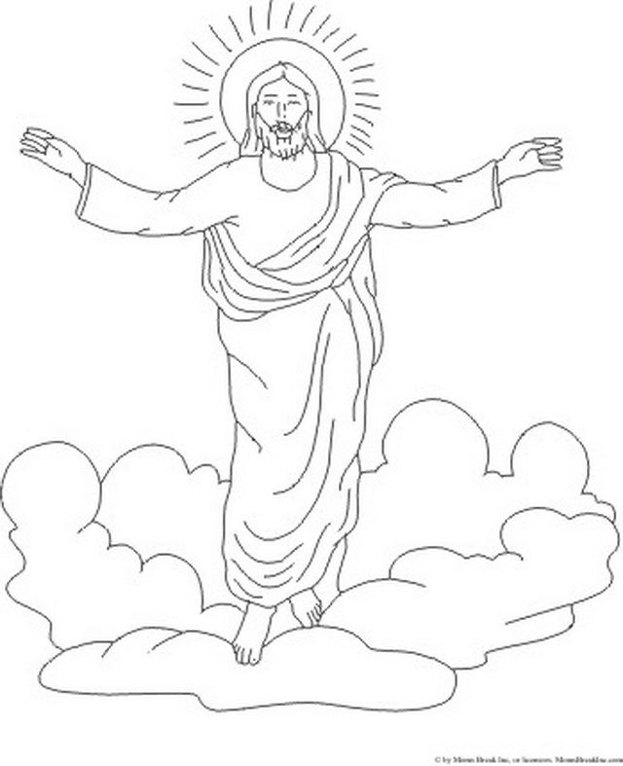

Z Bogiem

Dziękuję za przysłane torty dla Jana Pawła II. Termin przysyłania do 20 maja.

